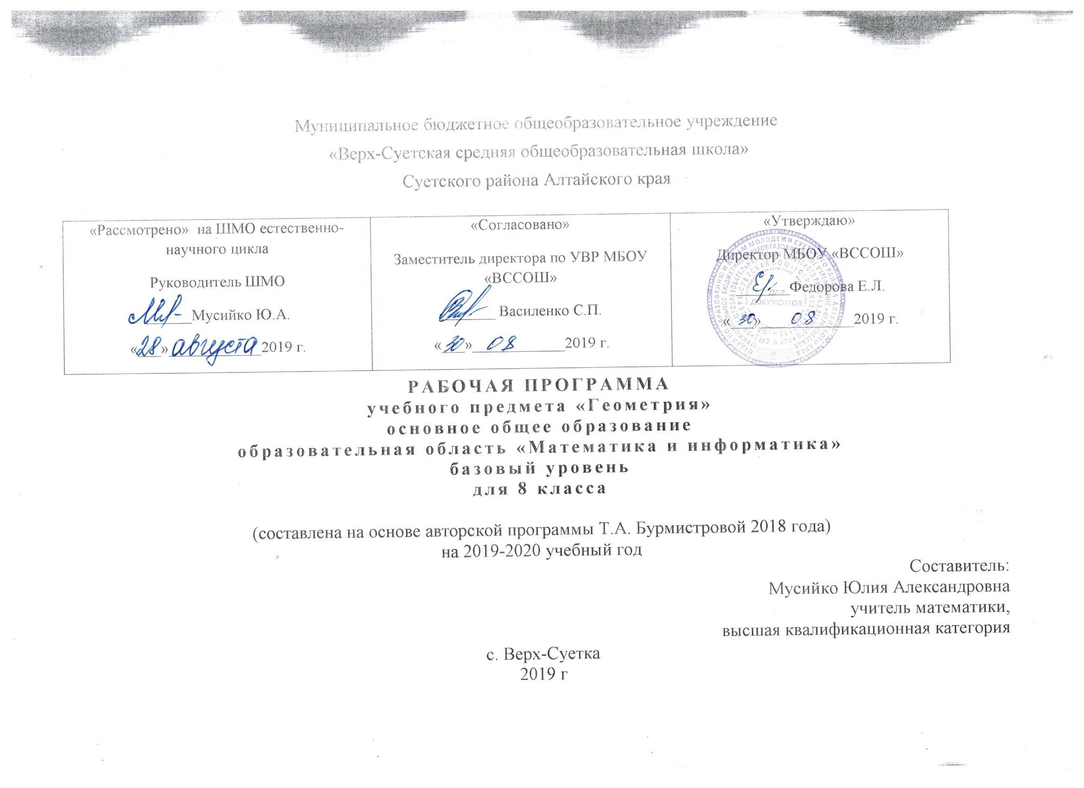
Планируемые результаты изучения учебного предмета

Программа обеспечивает достижения следующих результатов освоения образовательной программы основного общего образования: личностные:
- формирование ответственного отношения к учению, готовности и способности обучающихся к саморазвитию и самообразованию на основе мотивации к обучению и познанию, выбору дальнейшего образования на базе ориентировки в мире профессий и профессиональных предпочтений, осознанному построению индивидуальной образовательной траектории с учетом устойчивых познавательных интересов;
- формирование целостного мировоззрения, соответствующего современному уровню развития науки и общественной практики;
- формирование коммуникативной компетентности и общении и сотрудничестве со сверстниками, старшими и младшими в образовательной, общественно полезной, учебно-исследовательской, творческой и других видах деятельности;
- умение ясно, точно, грамотно излагать свои мысли в устной и письменной речи, понимать смысл поставленной задачи, выстраивать аргументацию, приводить примеры и контрпримеры;
- критичность мышления, умение распознавать логически некорректные высказывания, отличать гипотезу от факта;
- креативность мышления, инициативу, находчивость, активность при решении геометрических задач;
- умение контролировать процесс и результат учебной математической деятельности;
- способность к эмоциональному восприятию математических объектов, задач, решений, рассуждений;
метапредметные:
регулятивные универсальные учебные действия:
- умение самостоятельно планировать альтернативные пути достижения целей, осознанно выбирать наиболее эффективные способы решения учебных и познавательных задач;
- умение осуществлять контроль по результату и способу действия на уровне произвольного внимания и вносить необходимые коррективы;
- умение адекватно оценивать правильность или ошибочность выполнения учебной задачи, ее объективную трудность и собственные возможности ее решения;
- понимание сущности алгоритмических предписаний и умение действовать в соответствии с предложенным алгоритмом;
- умение самостоятельно ставить цели, выбирать и создавать алгоритмы для решения учебных математических проблем;
- умение планировать и осуществлять деятельность, направленную на решение задач исследовательского характера;
познавательные универсальные учебные действия:
  - осознанное владение логическими действиями определения понятий, обобщения, установления аналогий, классификации на основе самостоятельного выбора оснований и критериев, установления родовидовых связей;
  - умение устанавливать причинно-следственные связи, строить логическое рассуждение, умозаключение (индуктивное, дедуктивное и по аналогии) и выводы;
  - умение создавать, применять и преобразовывать знаково-символические средства, модели и схемы для решения учебных и познавательных задач;
  - формирование и развитие учебной и общепользовательской компетентности в области использования информационно-коммуникационных технологий (ИКТ-компетентности);
  - формирование первоначальных представлений об идеях и о методах математики как универсальном языке науки и техники, средстве моделирования явлений и процессов;
  - умение видеть математическую задачу в контексте проблемной ситуации в других дисциплинах, в окружающей жизни;
  - умение находить в различных источниках информацию, необходимую для решения математических проблем, и представлять ее в понятной форме; принимать решение в условиях неполной и избыточной, точной и вероятностной информации;
  - умение понимать и использовать математические средства наглядности (рисунки, чертежи, схемы и др.) для иллюстрации, интерпретации, аргументации;
  - умение выдвигать гипотезы при решении учебных задач и понимать необходимость их проверки;
  - умение применять индуктивные и дедуктивные способы рассуждений, видеть различные стратегии решения задач;
коммуникативные универсальные учебные действия:
  - умение организовывать учебное сотрудничество и совместную деятельность с учителем и сверстниками: определять цели, распределять функции и роли участников, общие способы работы;
  - умение работать в группе: находить общее решение и разрешать конфликты на основе согласования позиций и учета интересов;
  - слушать партнера;
  - формулировать, аргументировать и отстаивать свое мнение;
предметные:
  - овладение базовым понятийным аппаратом по основным разделам содержания; представление об основных изучаемых понятиях (геометрическая фигура, величина) как важнейших математических моделях, позволяющих описывать и изучать реальные процессы и явления;
  - умение работать с геометрическим текстом (анализировать, извлекать необходимую информацию), точно и грамотно выражать свои мысли в устной и письменной речи с применением математической терминологии и символики, использовать различные языки математики, проводить классификации, логические обоснования, доказательства математических утверждений;
  - овладение навыками устных письменных, инструментальных вычислений;
  - овладение геометрическим языком, умение использовать его для описания предметов окружающего мира, развитие пространственных представлений и изобразительных умений, приобретение навыков геометрических построений;
  - усвоение систематических знаний о плоских фигурах и их свойствах, умение применять систематические знания о них для решения геометрических и практических задач;
  - умение измерять длины отрезков, величины углов;
  - умение применять изученные понятия, результаты, методы для решения задач практического характера и задач из смежных дисциплин с использованием при необходимости справочные материалы и технические средства.
Требования к уровню подготовки учащихся за курс геометрии 8 класса.
В результате изучения геометрии ученик должен
уметь
- пользоваться геометрическим языком для описания предметов окружающего мира;
- распознавать геометрические фигуры, различать их взаимное расположение;
- изображать геометрические фигуры; выполнять чертежи по условию задач; осуществлять преобразования фигур;
- распознавать на чертежах, моделях и в окружающей обстановке основные пространственные тела, изображать их;
- в простейших случаях строить сечения и развертки пространственных тел;
- проводить операции над векторами, вычислять длину и координаты вектора, угол между векторами;
- вычислять значения геометрических величин (длин, углов, площадей, объемов); в том числе: для углов от 0 до 180° определять значения тригонометрических функций по заданным значениям углов; находить значения тригонометрических функций по значению одной из них, находить стороны, углы и площади треугольников, длины ломаных, дуг окружности, площадей основных геометрических фигур и фигур, составленных из них;
- решать геометрические задачи, опираясь на изученные свойства фигур и отношений между ними, применяя дополнительные построения, алгебраический и тригонометрический аппарат, соображения симметрии;
- проводить доказательные рассуждения при решении задач, используя известные теоремы, обнаруживая возможности для их использования;
- решать простейшие планиметрические задачи в пространстве;
использовать приобретенные знания и умения в практической деятельностии повседневной жизни для:
- описания реальных ситуаций на языке геометрии;
- расчетов, включающих простейшие тригонометрические формулы;
- решения геометрических задач с использованием тригонометрии
- решения практических задач, связанных с нахождением геометрических величин (используя при необходимости справочники и технические средства);
- построений геометрическими инструментами (линейка, угольник, циркуль, транспортир).

Содержание рабочей программы.

Рабочая программа конкретизирует содержание предметных тем образовательного стандарта и показывает распределение учебных часов по разделам курса.

Содержание курса геометрии 8 класса включает следующие тематические блоки:
№ | Тема |  | Количество | Контрольных
 |  |  | часов | работ
1 | Четырёхугольники |  | 19 | 2
2 | Теорема Пифагора |  | 14 | 1
3 | Декартовы координаты на плоскости |  | 11
4 | Движение |  | 9 | 1
5 | Векторы |  | 9 | 1
6 | Итоговое повторение |  | 6
 | Итого |  | 68 | 5

Характеристика основных содержательных линий.

Четырехугольники (19 часов)
Определение четырехугольника. Параллелограмм, его признаки и свойства. Прямоугольник, ромб, квадрат и их свойства.
Теорема Фалеса. Средняя линия треугольника.
Трапеция. Средняя линия трапеции. Пропорциональные отрезки
Основная цель – дать учащимся систематизированные сведения о четырехугольниках и их свойствах.
Доказательства большинства теорем данного раздела проводятся с опорой на признаки равенства треугольников, которые используются и при решении задач в совокупности с применением новых теоретических фактов. Поэтому изучение темы можно организовать как процесс обобщения и систематизации знаний учащихся о свойствах треугольников, осуществив перенос усвоенных методов на новый объект изучения.
В теоретической части раздела рассматриваются в основном свойства изучаемых четырехугольников, необходимые для дальнейшего построения теории. Однако для решения задач можно использовать и факты, вынесенные в задачи.
Основное внимание при изучении темы следует направить на решения задач, в ходе которых отрабатываются практические умения применять свойства и признаки параллелограмма и его частных видов, необходимые для распознавания конкретных видов четырехугольников и вычисления их элементов.
Рассматриваемая в теме теорема Фалеса (теорема о пропорциональных отрезках) играет вспомогательную роль в построении курса. Воспроизведения ее доказательства необязательно требовать от учащихся. Примером применения теоремы Фалеса является доказательство теоремы о средней линии треугольника. Теорема о пропорциональных отрезках используется при изучении следующей темы – в доказательстве теоремы о косинусе угла прямоугольного треугольника.
Теорема Пифагора (14часов)
Синус, косинус и тангенс острого угла прямоугольного треугольника. Теорема Пифагора. Расстояние между двумя точками на координатной плоскости. Неравенство треугольника. Перпендикуляр и наклонная к прямой. Соотношение между сторонами и углами в прямоугольном треугольнике. Значение тригонометрических функций для углов 30⁰, 45⁰, 60⁰.
Основная цель – сформировать аппарат решения прямоугольных треугольников, необходимый для вычисления элементов геометрических фигур на плоскости и в пространстве.
Изучение теоремы Пифагора позволяет существенно расширить круг геометрических задач, решаемых школьниками, давая им в руки вместе с признаками равенства треугольников достаточно мощный аппарат решения задач.
В ходе решения задач учащиеся усваивают основные алгоритмы решения прямоугольных треугольников, при проведении практических вычислений учатся находить с помощью таблиц или калькуляторов значения синуса, косинуса и тангенса угла, а в ряде задач использовать значения синуса, косинуса и тангенса углов в 30⁰, 45⁰, 60⁰.
Соответствующие умения являются опорными для решения вычислительных задач и доказательств ряда теорем в курсе планиметрии и стереометрии. Кроме того, они используются и в курсе физики.
В конце темы учащиеся знакомятся с теоремой о неравенстве треугольника. Тем самым пополняются знания учащихся о свойствах расстояний между точками. Следует заметить, что наиболее важным с практической точки зрения является случай, когда данные точки не лежат на одной прямой, т.е. свойство сторон треугольника. Его полезно закрепить на ряде примеров. В то же время воспроизведения доказательства теоремы можно в обязательном порядке от учащихся не требовать.
Материал темы следует дополнить изучением формулы расстояния между точками на координатной прямой.
Декартовы координаты на плоскости (11 часов)
Прямоугольная система координат на плоскости. Координаты середины отрезка. Расстояние между точками. Уравнение окружности и прямой. Координаты точки пересечения прямых. График линейной функции. Синус, косинус и тангенс углов от 0 до 180 градусов.
Основная цель - ввести в арсенал знаний учащихся сведения о координатах,
необходимые для применения координатного метода исследования геометрических объектов.
Метод координат позволяет многие геометрические задачи перевести на язык алгебраических формул и уравнений.
Важным этапом применения этого метода является выбор осей координат. В каждом конкретном случае оси координат целесообразно распологать относительно рассматриваемых фигур так, чтобы соответствующие уравнения были как можно более простыми.
Движение (9 часов)
Движение и его свойства. Симметрия относительно точки и прямой. Поворот. Параллельный перенос и его свойства. Понятие о равенстве фигур.
Основная цель – познакомить учащихся с примерами геометрических преобразований.
Поскольку в дальнейшем движения не применяются в качестве аппарата для решения задач и изложения теории, можно рекомендовать изучение материала в ознакомительном порядке, т.е. не требовать от учащихся воспроизведения доказательств. Однако основные понятия – симметрия относительно точки и прямой, параллельный перенос – учащиеся должны усвоить на уровне практических применений.
Векторы (9 часов)
Вектор. Абсолютная величина и направление вектора. Координаты вектора. Равенство векторов. Координаты вектора. Сложение векторов и его свойства. Умножение вектора на число. (Коллинеарные векторы). Скалярное произведение векторов. Угол между векторами. (Проекция на ось. Разложение вектора по координатным осям).
Основная цель – познакомить учащихся с элементами векторной алгебры и их применением для решения геометрических задач, сформировать умение производить операции над векторами.
Основное внимание следует уделить формированию практических умений учащихся, связанных с вычислением координат вектора, его абсолютной величины, выполнением сложения и вычитания векторов, умножения вектора на число. Причем наряду с операциями над векторами в координатной форме следует уделить большое внимание операциям в геометрической форме. Действия над векторами в координатной и геометрической формах используются при параллельном изучении курса физики. Знания о векторных величинах и опыт учащихся, приобретенные на уроках физики, могут быть использованы для мотивированного введения на предметной основе ряда основных понятий темы.
Повторение. Решение задач . (6 часов)

Календарно-тематическое планирование по геометрии.

№  урока | Тема урока | Дата |  |  |  |  | Примечание
1 | §6. Четырёхугольники. 19 ч  Определение четырёхугольника. Параллелограмм. Свойство диагоналей параллелограмма.
2 | Определение четырёхугольника. Параллелограмм. Свойство диагоналей параллелограмма.
3 | Определение четырёхугольника. Параллелограмм. Свойство диагоналей параллелограмма.
4 | Свойство противолежащих сторон и углов параллелограмма.
5 | Свойство противолежащих сторон и углов параллелограмма.
6 | Прямоугольник. Ромб. Квадрат.
7 | Прямоугольник. Ромб. Квадрат.
8 | Прямоугольник. Ромб. Квадрат.
9 | Прямоугольник. Ромб. Квадрат.
10 | Контрольная работа №1. «Четырёхугольники». В.А. Гусев Дидактические материалы по геометрии 8 класс стр. 53
11 | Теорема Фалеса. Средняя линия треугольника.
12 | Теорема Фалеса. Средняя линия треугольника.
13 | Теорема Фалеса. Средняя линия треугольника.
14 | Трапеция.
15 | Трапеция.
16 | Трапеция.
17 | Теорема о пропорциональных отрезках.
18 | Теорема о пропорциональных отрезках.
19 | Контрольная работа №2. «Средняя линия треугольника. Трапеция». В.А. Гусев Дидактические материалы по геометрии 8 класс стр. 55
20 | §7. Теорема Пифагора. 14 ч  Косинус угла. Теорема Пифагора. Египетский треугольник.
21 | Косинус угла. Теорема Пифагора. Египетский треугольник.
22 | Косинус угла. Теорема Пифагора. Египетский треугольник.
23 | Косинус угла. Теорема Пифагора. Египетский треугольник.
24 | Перпендикуляр и наклонная. Неравенство треугольника.
25 | Перпендикуляр и наклонная. Неравенство треугольника.
26 | Соотношение между сторонами и углами в прямоугольном треугольнике.
27 | Соотношение между сторонами и углами в прямоугольном треугольнике.
28 | Соотношение между сторонами и углами в прямоугольном треугольнике.
29 | Основные тригонометрические тождества. Значения синуса, косинуса, тангенса и котангенса некоторых углов.
30 | Основные тригонометрические тождества. Значения синуса, косинуса, тангенса и котангенса некоторых углов.
31 | Основные тригонометрические тождества. Значения синуса, косинуса, тангенса и котангенса некоторых углов.
32 | Изменение синуса , косинуса, тангенса и котангенса при возрастании угла.
33 | Контрольная работа №3. «Теорема Пифагора». В.А. Гусев Дидактические материалы по геометрии 8 класс стр. 59
34 | §8. Декартовы координаты на плоскости. 11 ч  Определение декартовых координат. Координаты середины отрезка. Расстояние между точками.
35 | Определение декартовых координат. Координаты середины отрезка. Расстояние между точками.
36 | Уравнение окружности. Уравнение прямой. Координаты точки пересечения прямых.
37 | Уравнение окружности. Уравнение прямой. Координаты точки пересечения прямых.
38 | Уравнение окружности. Уравнение прямой. Координаты точки пересечения прямых.
39 | Расположение прямой относительно системы координат. Угловой коэффициент в уравнении прямой. График линейной функции.
40 | Расположение прямой относительно системы координат. Угловой коэффициент в уравнении прямой. График линейной функции.
41 | Расположение прямой относительно системы координат. Угловой коэффициент в уравнении прямой. График линейной функции.
42 | Пересечение прямой с окружностью.
43 | Определение синуса, косинуса и тангенса любого угла от 0° до 180°.
44 | Определение синуса, косинуса ,тангенса и котангенса любого угла от 0° до 180°.
45 | §9. Движение. 9 ч  Преобразование фигур. Свойства движения.
46 | Поворот. Параллельный перенос и его свойства. Существование и единственность параллельного переноса. Сонаправленность полупрямых.
47 | Поворот. Параллельный перенос и его свойства. Существование и единственность параллельного переноса. Сонаправленность полупрямых.
48 | Поворот. Параллельный перенос и его свойства. Существование и единственность параллельного переноса. Сонаправленность полупрямых.
49 | Симметрия относительно точки. Симметрия относительно прямой.
50 | Симметрия относительно точки. Симметрия относительно прямой.
51 | Симметрия относительно точки. Симметрия относительно прямой.
52 | Геометрические преобразования на практике. Равенство фигур.
53 | Контрольная работа №4. «Движение». В.А. Гусев Дидактические материалы по геометрии 8 класс стр. 61
54 | §10.Векторы. 9 ч  Абсолютная величина и направление вектора. Равенство векторов.
55 | Абсолютная величина и направление вектора. Равенство векторов.
56 | Координаты вектора. Сложение векторов. Сложение сил.
57 | Координаты вектора. Сложение векторов. Сложение сил.
58 | Умножение вектора на число. Разложение вектора по двум неколлинеарным векторам.
59 | Умножение вектора на число. Разложение вектора по двум неколлинеарным векторам.
60 | Скалярное произведение векторов. Разложение вектора по координатным осям.
61 | Скалярное произведение векторов. Разложение вектора по координатным осям.
62 | Контрольная работа №5. «Векторы». В.А. Гусев Дидактические материалы по геометрии 8 класс стр. 63
63 | Итоговое повторение. 6 ч  Четырёхугольники.
64 | Четырёхугольники.
65 | Четырёхугольники.
66 | Теорема Пифагора.
67 | Теорема Пифагора.
68 | Теорема Пифагора.

